🗹 **Wer entscheidet in Europa? –** Der Europäische Gerichtshof

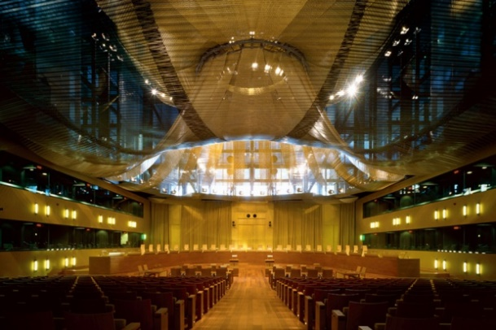

Der große Saal des Europäischen Gerichtshofes (EUGH)

Der Europäische Gerichtshof ist das Gericht der Europäischen Union. Es entscheidet letztinstanzlich über die Auslegung des EU-Rechts. Der Europäische Gerichtshof (EuGH) gewährleistet, dass EU-Recht in allen EU-Mitgliedsländern auf die gleiche Weise angewendet wird und sorgt dafür, dass Länder und EU-Institutionen das EU-Recht einhalten. Der EuGH gliedert sich in zwei Gerichte. Einmal der “Gerichtshof” mit [einem Richter aus jedem EU-Land](http://curia.europa.eu/jcms/jcms/Jo2_7026/de/), dazu elf Generalanwälte und als zweites das „Gericht”: Mit [zwei Richtern aus jedem EU-Land](http://curia.europa.eu/jcms/jcms/Jo2_7035/de/). Die Richter werden von ihrem Heimatland im gegenseitigen Einvernehmen mit den anderen Mitgliedstaaten für sechs Jahre ernannt und können danach auch erneut berufen werden. Das EuGH hat seinen Sitz in Luxemburg und sollte nicht mit dem Europäischen Gerichtshof für Menschenrechte in Straßburg verwechselt werden, der ein Organ des Europarates ist und institutionell nichts mit der Europäischen Union zu tun hat.   
Wenn ein Mitgliedsland, das Europäische Parlament oder die Europäische Kommission der Ansicht ist, ein Partnerland oder eine der anderen Institutionen verstießen gegen das Recht der Europäischen Union, können sie in Luxemburg Klage einreichen. Wenn ein nationales Gericht unsicher ist, ob eine Regelung mit europäischem Recht vereinbar ist, holt es eine Stellungnahme des EuGHs ein, bevor es unter deren Berücksichtigung entscheidet.

Aufgaben:

1. Lese den Text und markiere wichtiges. Achte auch auf die obenstehende Grafik.
2. Fülle die Tabelle (mit Stichworten) anhand des Textes und der Grafik aus. Überlege dir ein drittes Merkmal (Sonstiges).
3. Tauscht Euch noch kurz mit Mitgliedern der eigenen Gruppe aus (falls notwendig).
4. Sucht Euch danach Mitglieder der anderen vier Gruppen.

Tauscht Euch nun gemeinsam aus und füllt die komplette Tabelle aus.

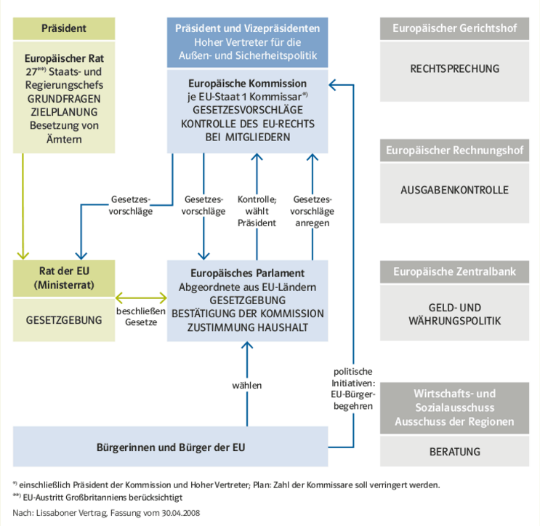



🗹 **Wer entscheidet in Europa?**

|  |  |  |  |  |  |
| --- | --- | --- | --- | --- | --- |
|  | Europäische Gewaltenteilung | | | | |
|  | |  | |  |
| Rat der Europäischen Union (Ministerrat) | Europaparlament | Europäische Kommission | Europäischer Rat | Europäischer Gerichtshof |
| **Zusammensetzung** |  |  |  |  |  |
| **Aufgaben** |  |  |  |  |  |
| **Sonstiges** |  |  |  |  |  |